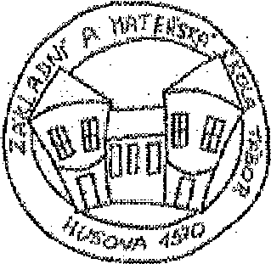 | Základní škola a Mateřská škola Tábor, Husova 1570  Husova 1570 39002 Tábor

Klicman — stavby s.r.o. Komenského 1331
390 02 Tábor
Čj.: ZŠ Hus 130,/18
V Táboře dne 16. 5. 2018
Objednáváme u Vás práce dle cenové nabídky ze dne 10. 5. 2018 - výměna dlažby na chodbách ZŠ.
Celková cena za provedené práce činí 285 284, 09 Kč
S pozdravem

Mgr. Petr Zamrzla ředitel školy

IČO: 70877807 ^{I} banka GE Money Bank tel.: +420 381 200401 e-mail: zshosovatanseznamez
Č.Účlu : 154996481/ 0600 tel: +420 381 200401 http.i/www.zs-huseva.tabor.ez

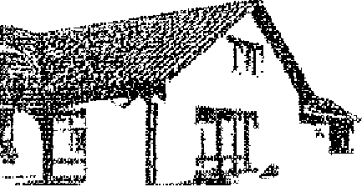 | KLICMAN - STAVBY s.r.o.  Komenského 1331, 390 02 Tábor  IČO: 26088738 DIČ: CZ26088738

Investor:
ZŠ a Mš Husova
Husova 1570
390 02 Tábor
CENOVÁ NABÍDKA
Akce: Výměna dlažby na chodbách
popis prací částka v Kč
Vybourání stávajících dlažeb a osekání soklů 154 m² 13 244,00 Kč
Odvoz suti a uložení kpl. 11.873,00 Kč
Vyrovnání podkladu pod dlažby 148 m² 33 152,00 Kč
Montáž dlažby 148 m² 64 643,00 Kč
Nařezání a montáž soklů včetně schodiště 126 m 13 608,00 Kč
Začištění, zaštukování soklů 126 m' 6 048,00 KČ
Dodávka dlažby (Taurus 30/30, 4 barvy) 148 m² 66 156,00 Kč
Přesun hmot 27 048,00 Kč
Celkem bez DPH 235 772,00 Kč
D P H 21 Vo 49 512,12 Kč
zaokrouhlení -0,03 KČ
Celkem s DPH 285 284,09 Kč
Zpracoval: V. Klicman
^{Fwv1}P, &MM« NTARIV szp.
V Táboře dne 10.52018 ~do, ,ffm,
Provádění staygljelich změn a odstraňování Mobil: 602 131 719, Tel.:IFax: 381 2M 487 stavby.klicman@tiscall.cz

